СОВЕТ НАРОДНЫХ ДЕПУТАТОВ

МИТРОФАНОВСКОГО СЕЛЬСКОГО ПОСЕЛЕНИЯ

КАНТЕМИРОВСКОГО МУНИЦИПАЛЬНОГО РАЙОНА

ВОРОНЕЖСКОЙ ОБЛАСТИ

Р Е Ш Е Н И Е

от 11.10.2019года № 327
с.Митрофановка

О внесении изменений в решение

Совета народных депутатов Митрофановского

сельского поселения от 28.12.2017 г. № 204

«Об утверждении муниципальной
программы «Формирование комфортной
городской среды на территории
Митрофановского сельского поселения
на период 2018-2022 годов»

В соответствии со статьей 16 Федерального закона от 06.10.2003 № 131-ФЗ «Об общих принципах организации местного самоуправления в Российской Федерации», постановлением Правительства Российской Федерации от 10.02.2017 № 169 «Об утверждении Правил предоставления и распределения субсидий из федерального бюджета бюджетам субъектов Российской Федерации на поддержку государственных программ субъектов Российской Федерации и муниципальных программ формирования современной городской среды», приказом Министерства строительства и жилищно-коммунального хозяйства Российской Федерации от 06.04.2017 № 691/пр «Об утверждении методических рекомендаций по подготовке государственных (муниципальных) программ формирования комфортной городской среды в рамках реализации приоритетного проекта «Формирование комфортной городской среды» на 2018-2022 годы» Совет народных депутатов Митрофановского сельского поселения

РЕШИЛ:

1. Внести в решение Совета народных депутатов Митрофановского сельского поселения от 28.12.2017 г. №204 «Об утверждении муниципальной программы «Формирование комфортной городской среды на территории Митрофановского сельского поселения на период 2018-2022 годов» следующие изменения:

1.1. Муниципальную программу «Формирование комфортной городской среды на территории Митрофановского сельского поселения на период 2018-2022 годов» изложить в новой редакции, согласно Приложения 1 к настоящему решению.

- Опубликовать настоящее решение в Вестнике муниципальных нормативных правовых актов органов местного самоуправления Митрофановского сельского поселения.
- Настоящее решение вступает в силу с момента его официального опубликования.

Глава Митрофановского
сельского поселения В.Д.Приколотин

Приложение 1
к решению Совета народных депутатов Митрофановского сельского поселения Кантемировского муниципального района Воронежской области
от 11.10.2019года № 327

«Муниципальная программа «Формирование комфортной городской среды на территории Митрофановского сельского поселения на период 2018-2022 годов»

Раздел I. ПАСПОРТ МУНИЦИПАЛЬНОЙ ПРОГРАММЫ
«ФОРМИРОВАНИЕ КОМФОРТНОЙ ГОРОДСКОЙ СРЕДЫ НА ТЕРРИТОРИИ МИТРОФАНОВСКОГО СЕЛЬСКОГО ПОСЕЛЕНИЯ НА ПЕРИОД 2018-2022 ГОДОВ»

Ответственный исполнитель муниципальной программы "Формирование комфортной городской среды на территории Митрофановского сельского поселения на период 2018-2022 годов» год (далее - Муниципальная программа) | Администрация Митрофановского сельского поселения
Исполнители Муниципальной программы | Администрация Митрофановского сельского поселения  МУП «Комбинат благоустройства «Митрофановский»
Участники Муниципальной программы | МУП «Комбинат благоустройства «Митрофановский»
Этапы и сроки реализации Муниципальной программы | 2018-2022 годы
Цель Муниципальной программы | Повышение уровня благоустройства территорий Митрофановского сельского поселения.
Задачи Муниципальной программы | - Повышение уровня благоустройства муниципальных территорий общего пользования Митрофановского сельского поселения.  - Повышение уровня благоустройства дворовых территорий многоквартирных домов Митрофановского сельского поселения.
Целевые показатели (индикаторы) Муниципальной программы | 1. Доля благоустроенных муниципальных территорий общего пользования от общего количества таких территорий.  2. Доля благоустроенных дворовых территорий многоквартирных домов от общего количества таких территорий.
Объем и источники финансирования Муниципальной программы | Общий объем средств, необходимый для реализации муниципальной программы составляет 8 840 000 рублей, из них:  884 рубля за счет средств бюджета Митрофановского сельского поселения.
Ожидаемые результаты реализации Муниципальной программы | - Благоустройство муниципальных территорий общего пользования Митрофановского сельского поселения - 2.  - Повышение уровня благоустройства дворовых территорий многоквартирных домов Митрофановского сельского поселения -20.

Раздел II. ХАРАКТЕРИСТИКА ТЕКУЩЕГО СОСТОЯНИЯ
СФЕРЫ РЕАЛИЗАЦИИ МУНИЦИПАЛЬНОЙ ПРОГРАММЫ

2.1. Характеристика сферы благоустройства муниципальных территорий общего пользования.
Внешний облик города, его эстетический вид во многом зависят от степени благоустроенности территории, от площади озеленения.
Благоустройство - комплекс мероприятий по содержанию объектов благоустройства (в том числе зеленых насаждений), направленных на создание благоприятных условий жизни, трудовой деятельности и досуга населения.
Озелененные территории вместе с насаждениями и цветниками создают образ города, формируют благоприятную и комфортную городскую среду для жителей и гостей города, выполняют рекреационные и санитарно-защитные функции. Они являются составной частью природного богатства города и важным условием его инвестиционной привлекательности.
На территории Митрофановского сельского поселения имеется объект благоустройства парк.
Для обеспечения благоустройства общественных территорий и дворовых территорий целесообразно проведение следующих мероприятий:
- озеленение, уход за зелеными насаждениями;
- оборудование малыми архитектурными формами, фонтанами, иными некапитальными объектами;
- устройство пешеходных дорожек, в т.ч. тротуаров,
- освещение территорий, в т. ч. декоративное;
- обустройство площадок для отдыха, детских, спортивных площадок;
- установка скамеек и урн, контейнеров для сбора мусора;
- оформление цветников;
- обустройство дворовых территорий;
- обеспечение физической, пространственной и информационной доступности общественных территорий для инвалидов и других маломобильных групп населения.
Выполнение всего комплекса работ, предусмотренных муниципальной программой, создаст условия для благоустроенности и придания привлекательности объектам озеленения Митрофановского сельского поселения.

Таблица 1

Целевые показатели (индикаторы), характеризующие
благоустройство общественных и дворовых территорий Митрофановского сельского поселения

N№№  пп/п | Наименование целевого показателя (индикатора) | Единица измерения | Три года, предшествующие реализации программы |  |  | Год формирования муниципальной программы
 |  |  | 22015 год | 22016 год | 22017 год | 22018 год | 22019 год | 22020 год | 22021 год | 2022 год
11. | Количество благоустроенных муниципальных территорий общего пользования | единиц | -- | -- | -- | 1- | 2- | 31 | -2 | 33
22. | Доля благоустроенных муниципальных территорий общего пользования от общего количества таких территорий | % | 116,6 | 116,6 | 116,6 | 116,6 | 116,6 | 633,3 | 650,0 | 660,6
33. | Количество реализованных проектов благоустройства муниципальных территорий общего пользования. | единиц | -- | -- | -- | -- | -- | 11 | -2 | 33
44 | Количество благоустроенных дворовых территорий многоквартирных домов | единиц | -- | -- | -- | -- | -- | 99 | 19 | 212
15 | Доля благоустроенных дворовых территорий от общего количества таких территорий многоквартирных домов | % | -- | -- | -- | -- | -- | 445 | 645 | 160
6 | Количество реализованных проектов благоустройства дворовых территорий многоквартирных домов | единиц | -- | -- | -- | 11 | -- | -- | 1- | 11

2.2 В связи с изменениями законодательства требований по содержанию территорий, Правила благоустройства Митрофановского сельского поселения постоянно корректируются.

Раздел III. ЦЕЛИ, ЗАДАЧИ И ОЖИДАЕМЫЕ РЕЗУЛЬТАТЫ РЕАЛИЗАЦИИ
МУНИЦИПАЛЬНОЙ ПРОГРАММЫ

3.1. Основной целью Муниципальной программы является повышение уровня благоустройства общественных и дворовых территорий Митрофановского сельского поселения;
3.2. Основные задачи Муниципальной программы, направленные на достижение вышеуказанных целей, заключаются в следующем:
а) повышение уровня благоустройства муниципальных территорий общего пользования Митрофановского сельского поселения;
б) повышение уровня благоустройства дворовых территорий многоквартирных домов Митрофановского сельского поселения
Принятые Правила благоустройства территории Митрофановского сельского поселения, отвечают современным требованиям к созданию комфортной среды проживания граждан.

Таблица 2

Ожидаемые результаты реализации Муниципальной программы

Цель, задача | Наименование целевого показателя (индикатора) | Единица измерения | 22018 | 22019 | 22020 | 22021 | 22022
Цель 1. Повышение уровня благоустройства общественных территорий Митрофановского сельского поселения. | Доля благоустроенных муниципальных территорий общего пользования от общего количества таких территорий | % |  |  | 633,3 | 650,0 | 666,6
Цель 2. Повышение уровня благоустройства дворовых территорий Митрофановского сельского поселения. | Доля благоустроенных дворовых территорий от общего количества таких территорий | % |  |  | 345 | 445 | 460
Задача 1.  Повышение уровня благоустройства муниципальных территорий общего пользования Митрофановского сельского поселения | Количество благоустроенных муниципальных территорий общего пользования | единиц |  |  | 33 | 33 | 33
 | Количество реализованных проектов благоустройства муниципальных территорий общего пользования. | единиц |  |  | 11 | 11 | 11
Задача 2. Повышение уровня благоустройства дворовых территорий многоквартирных домов Митрофановского сельского поселения | Количество благоустроенных дворовых территорий | единиц |  |  | 99 | 19 | 12
 | Количество реализованных проектов благоустройства дворовых территорий | единиц |  |  | 99 | 19 | 212

3.3. Успешное выполнение задач Муниципальной программы позволит улучшить условия проживания и жизнедеятельности сельчан и повысить привлекательность поселения.
3.4. Реализация Муниципальной программы позволит достичь следующих результатов:
а) благоустройство муниципальных территорий общего пользования - 2.
б) благоустройство дворовых территорий – 20.
3.5. Срок реализации программы: 2018-2022 годы.

Раздел IV. РЕСУРСНОЕ ОБЕСПЕЧЕНИЕ
МУНИЦИПАЛЬНОЙ ПРОГРАММЫ

Муниципальная программа реализуется за счет средств бюджета Воронежской области. Общий объем средств, необходимый для реализации основных мероприятий программы на 2018-2022 годы составляет 8 840 000 рублей:

Таблица 3

Источник финансирования | Объем финансирования
Федеральный бюджет | -
Бюджет областной | 8839116 руб.
Местный бюджет | 884 руб.
Прочие источники | -

Раздел V. ОСНОВНЫЕ МЕРОПРИЯТИЯ МУНИЦИПАЛЬНОЙ ПРОГРАММЫ

Таблица 4

Номер и наименование основного мероприятия | Ответственный исполнитель | Срок |  | Ожидаемый непосредственный результат | Основные направления реализации | Связь с показателями Программы
 |  | начала реализации | окончания реализации
Задача 1
Благоустройство прилегающей территории  Сельского дома культуры в с. Евдокиевка | администрация Митрофановского сельского поселения | май 2020 | август 2020 | Повышение уровня благоустроенности территории поселения | Повышение качества условий проживания жителей поселения
Благоустройство прилегающей территории  Сельского дома культуры в с. Софиевка | администрация Митрофановского сельского поселения | май 2022 | сентябрь 2022 | Повышение уровня благоустроенности территории поселения | Повышение качества условий проживания жителей поселения
Благоустройство прилегающей территории  дома культуры в «Промавторемонт» | администрация Митрофановского сельского поселения | май2021 | октябрь 2021 | Повышение уровня благоустроенности территории поселения | Повышение качества условий проживания жителей поселения
Задача 2
Благоустройство придомовой территории многоквартирных домов:  Элеваторская 2,  Элеваторская 4,  Элеваторская 6,  Элеваторская, 6а  Элеваторская,8,  Элеваторская, 10  Элеваторская 12,  Вокзальная, 27  Вокзальная, 28 | администрация Митрофановского сельского поселения | июнь 2022 | сентябрь 2022 | Повышение уровня благоустроенности придомовой территории многоквартирных домов | Повышение качества условий проживания жителей поселения
Благоустройство придомовой территории многоквартирных домов:  Мира 21,  Мира 23,  Мира 25 | администрация Митрофановского сельского поселения | июнь 2022 | сентябрь 2022 | Повышение уровня благоустроенности придомовой территории многоквартирных домов | Повышение качества условий проживания жителей поселения
Благоустройство придомовой территории многоквартирных домов:  пр-т Строителей 20 | администрация Митрофановского сельского поселения | июнь 2022 | сентябрь 2022 | Повышение уровня благоустроенности придомовой территории многоквартирных домов | Повышение качества условий проживания жителей поселения
Благоустройство придомовой территории многоквартирных домов:  пр-т Строителей 30,  пр-т Строителей 32 | администрация Митрофановского сельского поселения | июль 2021 | август 2021 | Повышение уровня благоустроенности придомовой территории многоквартирных домов | Повышение качества условий проживания жителей поселения
Благоустройство придомовой территории многоквартирного дома:  пр-т Строителей 34 | администрация Митрофановского сельского поселения | июнь 2021 | сентябрь 2021 | Повышение уровня благоустроенности придомовой территории многоквартирных домов | Повышение качества условий проживания жителей поселения
Благоустройство придомовой территории многоквартирного дома:  пр-т Строителей 18  пр-т Строителей 22  пр-т Строителей 24 | администрация Митрофановского сельского поселения | июнь 2022 | сентябрь 2022 | Повышение уровня благоустроенности придомовой территории многоквартирных домов | Повышение качества условий проживания жителей поселения

Раздел VI. СИСТЕМА УПРАВЛЕНИЯ РЕАЛИЗАЦИЕЙ
МУНИЦИПАЛЬНОЙ ПРОГРАММЫ

6.1. Ответственным исполнителем Муниципальной программы является Администрации Митрофановского сельского поселения.
6.2. Исполнителями Муниципальной программы являются:
а) Администрации Митрофановского сельского поселения;
б) МУП «Комбинат благоустройства «Митрофановский»
6.3. Участниками Муниципальной программы являются:
а) МУП «Комбинат благоустройства «Митрофановский».
6.4. Ответственный исполнитель Муниципальной программы:
а) координирует деятельность исполнителей по реализации отдельных мероприятий Муниципальной программы;
б) выполняет функции исполнителя Муниципальной программы в части, касающейся его полномочий;
в) предоставляет по запросу исполнительных органов государственной власти сведения, необходимые для проведения мониторинга реализации Муниципальной программы, проверки отчетности реализации Муниципальной программы;
г) запрашивают у исполнителей Муниципальной программы информацию, необходимую для подготовки отчетов о реализации Муниципальной программы, проведения оценки эффективности реализации Муниципальной программы и ответов на запросы органов исполнительной государственной власти;
д) осуществляют оценку эффективности реализации Муниципальной программы,
е) готовят в срок до 31 декабря текущего года годовой отчет о реализации Муниципальной программы и представляет его в установленном порядке;
ж) выполняет иные функции, в соответствии с действующим законодательством.

6.5. Исполнители программы:
а) осуществляют реализацию мероприятий Муниципальной программы, отдельных в рамках своих полномочий;
б) разрабатывают и согласовывают проект изменений в Муниципальную программу;
в) формируют предложения по внесению изменений в Муниципальную программу, направляют их ответственному исполнителю;
г) представляют в срок до 1 декабря текущего года ответственному исполнителю необходимые сведения для подготовки информации о ходе реализации мероприятий Муниципальной программы;
д) подписывают акты выполненных работ в соответствии с заключенными муниципальными контрактами и договорами;
е) выполняют иные функции, в соответствии с действующим законодательством.
Приложение 1
к муниципальной программе

Перечень работ по благоустройству дворовых территорий многоквартирных домов, включенных в муниципальную программу на 2018-2022 годы

1. Минимальный перечень работ по благоустройству общественной территории, с приложением визуального перечня образцов элементов благоустройства, предлагаемых к размещению на общественной территории.

1.1 | Ремонт проездов, парковок
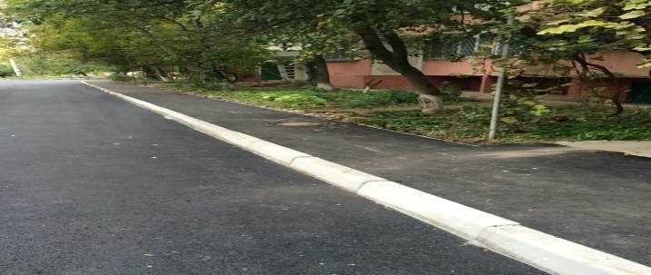 |  |  | Устройство асфальтобетонного покрытия, обрамление бортовым камнем
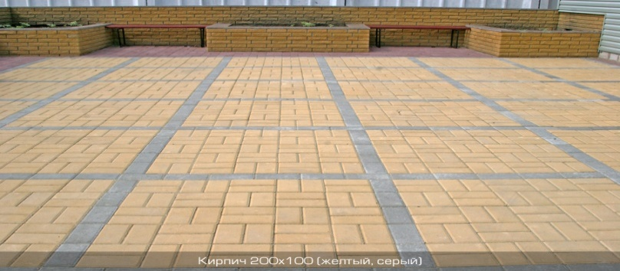 |  |  | Укладка брусчатки на торговой площади
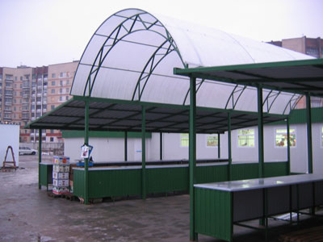 |  |  | Установка торговых рядов
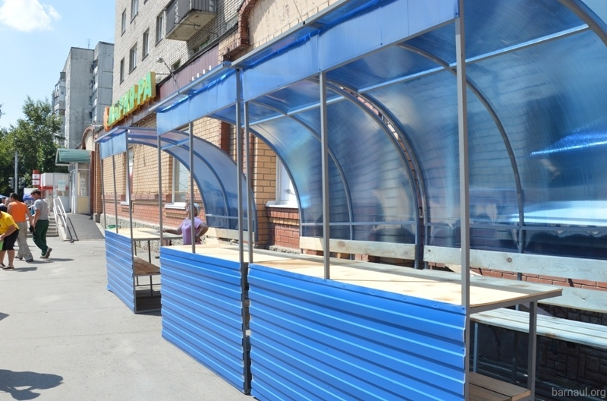 |  |  | Установка торговых рядов
1.2 | Освещение территорий
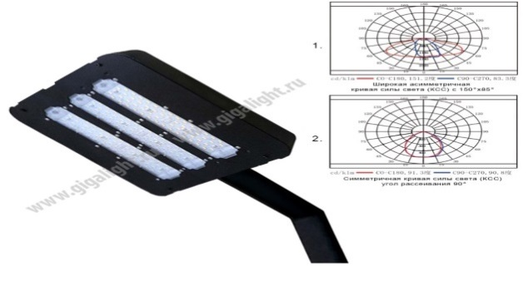 |  |  |  | Фонари уличные  Лампы: Энергосберегающие светодиодные
1.3 | Установка пожарного щита
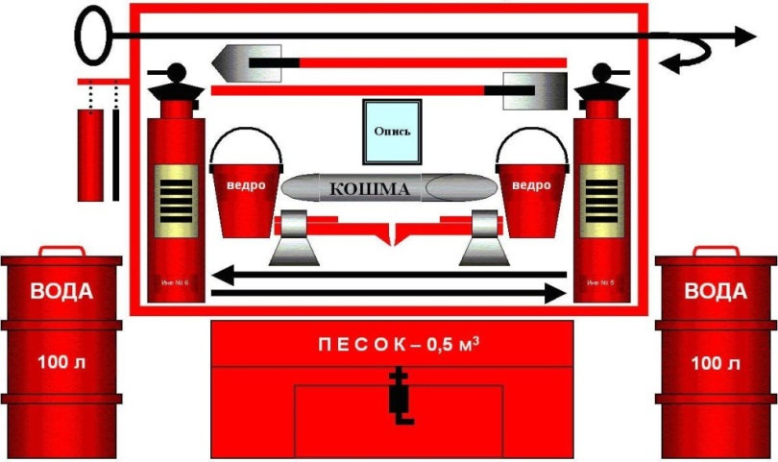 |  |  | Пожарный щит
1.4 | Установка емкостей для мусора
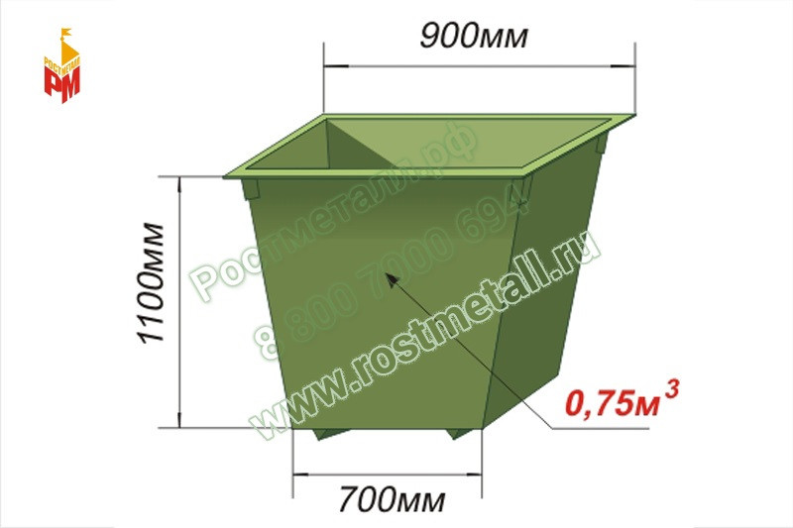 |  |  |  | Контейнер для ТКО  Характеристики: Длина 900мм Ширина 700мм Высота 1100мм
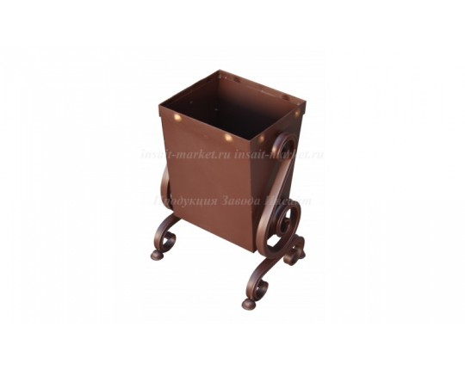 |  |  |  | Урна металлическая «Антивандальная»  Характеристики: Длина 395мм Ширина 346мм Высота 600мм
1.5 |  | Водоотведение
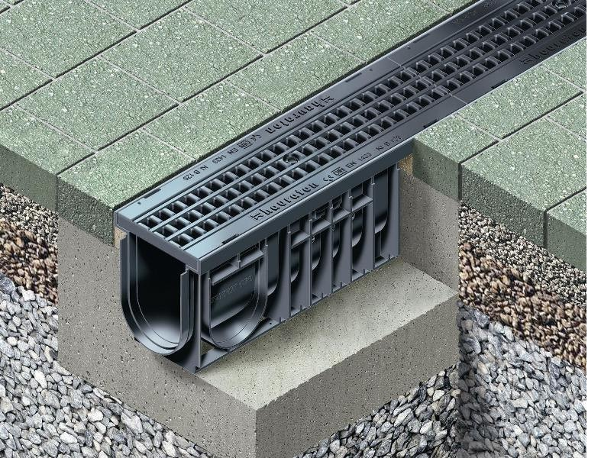 |  |  |  | Устройство водоотведения

2. Дополнительный перечень работ по благоустройству общественной территории:
2.1 Устройство и (или) ремонт покрытия автомобильных дорог, тротуаров, мест стоянки автотранспортных средств, относящихся к общественной территории.
2.3. Установка ограждений, а также ограждений для клумб на общественной территории.
2.4. Закупка саженцев кустарников и деревьев. При этом посадка осуществляется заинтересованными лицами, собственными силами и средствами.
2.5. Иные виды работ.»

